Довідка
щодо інвестиційної діяльності за підсумками 2015 року

За підсумками 2015 року в області підприємствами та організаціями за рахунок усіх джерел фінансування освоєно 3550,2 млн грн капітальних інвестицій, що в порівняних цінах на 12% більше від обсягу капітальних інвестицій за 2014 рік (по Україні зменшення на 1,7%). Область за темпом росту посідає 9 місце, питома вага освоєних капітальних інвестицій у зальному обсязі по Україні складає 1,4%.
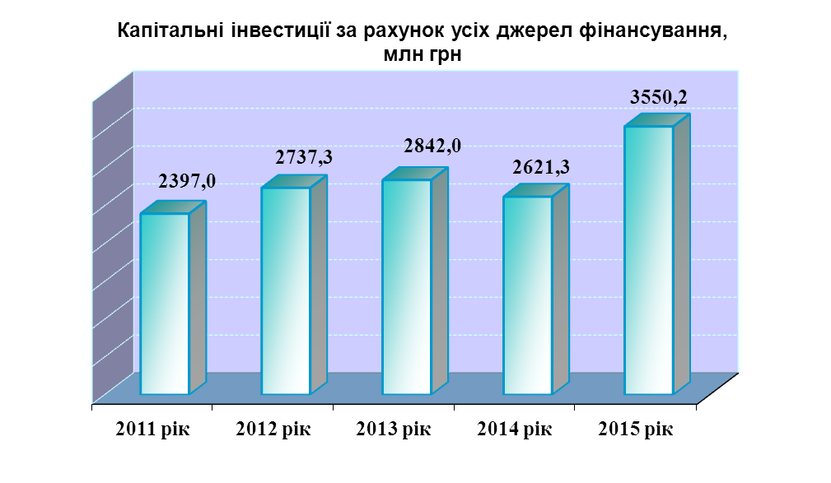
Найбільше освоєно капітальних інвестицій у сільському, лісовому та рибному господарстві – 1348,0 млн грн (38,0% від загального обсягу капітальних інвестицій),
У промисловості, питома вага якого складає 27,2% від загального обсягу капітальних інвестицій – 967 млн грн, у т. ч. підприємствами переробної промисловості – 819,6 млн грн (23,1% від загального обсягу).
Збільшився у фактичних цінах обсяг освоєних інвестицій у порівнянні з відповідним минулорічним періодом:
- у будівництві (19,8% від загального обсягу) освоєно 703,3 млн грн;
- в оптовій та роздрібній торгівлі, ремонті автотранспортних засобів і мотоциклів (3% від загального обсягу інвестицій) – 105,2 млн грн;
- у фінансовій та страховій діяльності (1,2% від загального обсягу капітальних інвестицій) освоєно 41,9 млн грн.
- у державне управління й оборону; обов’язкове соціальне страхування (6,2% від загального обсягу інвестицій) – 221,6 млн грн,;
- в освіту - 9,0 млн грн (0,25% від загального обсягу);
- у мистецтво, спорт, розваги та відпочинок – 13,5 млн грн, що становить 0,9% від загального обсягу;
- в охорону здоров’я та надання соціальної допомоги – 33,1млн грн, що становить 0,9% від загального обсягу та інші.
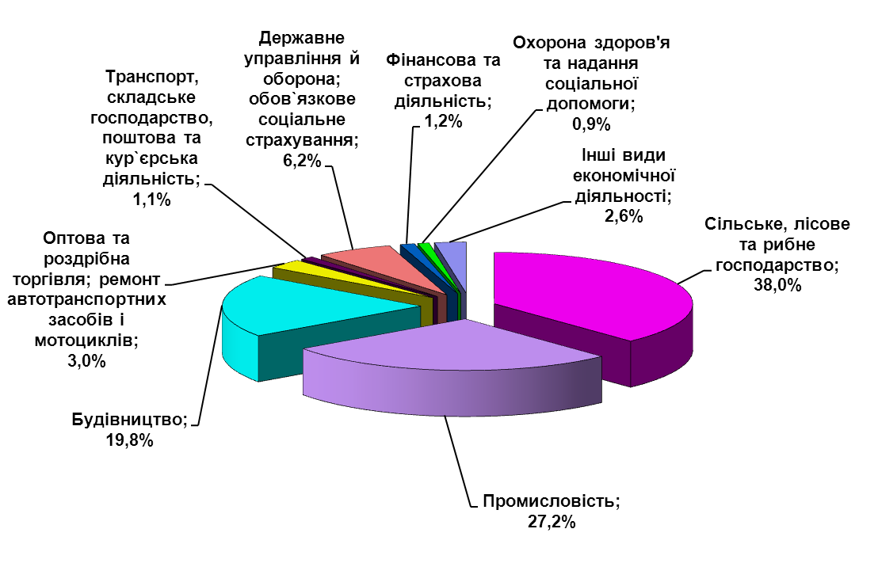
Капітальні інвестиції за видами економічної діяльності, %

Зменшились обсяги освоєних інвестицій:
- у транспорті, складському господарстві, поштовій та кур’єрській діяльності (1,1% від загального обсягу інвестицій) було освоєно 38,8 млн грн;
- в операції з нерухомим майном (0,7% від загального обсягу інвестицій) було освоєно 26,2 млн грн;
- в діяльність у сфері адміністративного та допоміжного обслуговування вкладено 23,9 млн гривень (0,7% від загального обсягу капітальних інвестицій);
- в інформації та телекомунікації (0,2% від загального обсягу капітальних інвестицій) освоєно 5,7 млн грн;
- у тимчасове розміщування й організацію харчування - 8,1 млн грн (0,2% від загального обсягу).
Переважну частку капітальних інвестицій становили інвестиції у матеріальні активи, з них на придбання машин, обладнання, інвентарю, транспортних засобів витрачено більше половини усіх капітальних інвестицій (50,5%). У житлові будівлі спрямовано 19,9% інвестицій, нежитлові будівлі – 16,6 %, інженерні споруди – 6,7% та інше.
У нематеріальні активи направлено 0,5% капітальних інвестицій, з них у програмне забезпечення та бази даних (0,2%) та інше.

Структура капітальних інвестицій, %
Інвестиції в матеріальні активи (99,5%)
Інвестиції в нематеріальні активи (0,5%)

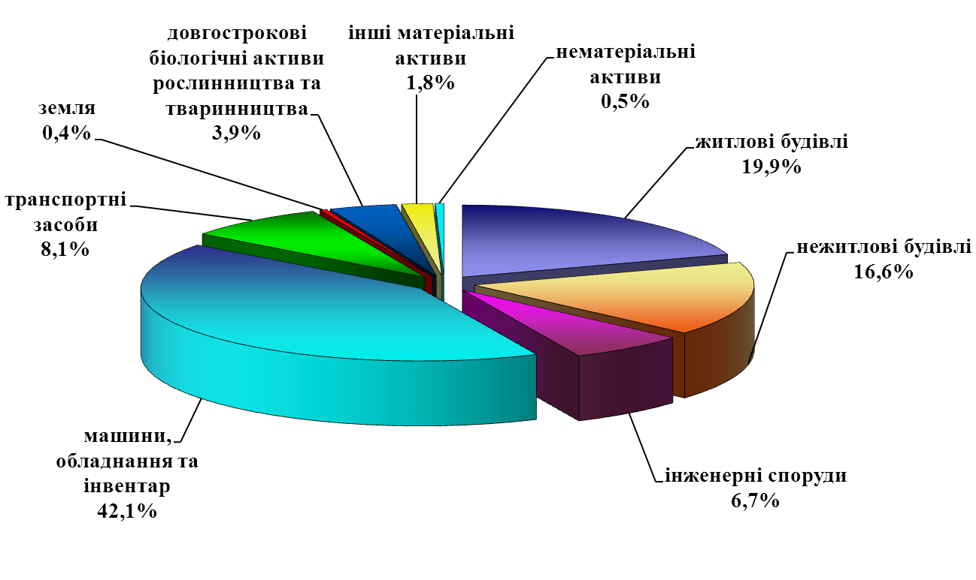

Визначальну роль у структурі джерел інвестування відіграють власні інвестиційні кошти підприємств, що формують 74,3% обсягу капітальних інвестицій (2637 млн гривень).

Капітальні інвестиції за джерелами фінансування, %
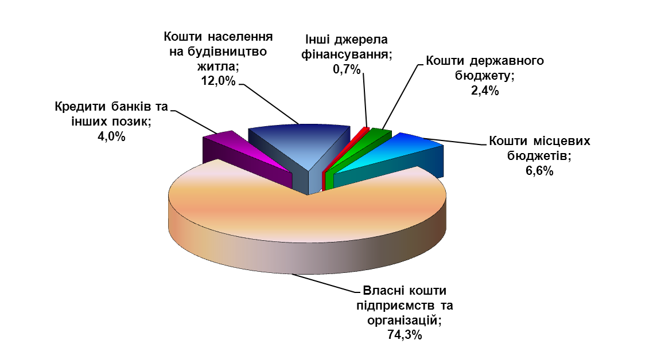

Зменшилася частка коштів, освоєних за рахунок залучених і запозичених коштів (кредити банків та інших позик), яка у загальних обсягах капітальних інвестицій становить 4,0% проти 7,2% у минулорічному періоді.
За рахунок місцевого бюджету освоєно 6,6% інвестицій проти 4,6% у відповідному минулорічному періоді, за рахунок державного бюджету – 2,4% проти 0,7% у минулорічному періоді. Частка коштів населення на індивідуальне житлове будівництво та будівництво власних квартир збільшилась до 12,0% до загального обсягу капітальних інвестицій проти 7,2%.
Найбільш активно освоювались капітальні інвестиції у містах Чернігів (25,1% до загального обсягу) та Прилуки (15,3%) та районах Бобровицькому (7,7%), Бахмацькому (5,7%), Ічнянському (5,2%), Чернігівському (4,2%), Корюківському і Менському (по 3,7%).
З метою активізації інвестиційної діяльності в пріоритетних галузях економіки, зокрема, у промисловості та сільському господарстві проводиться моніторинг інвестиційних проектів та їх адміністративний супровід. Оновлюються переліки вільних земельних ділянок, незадіяних приміщень та виробничих потужностей, об’єктів незавершеного будівництва. Крім того, з метою пропагування інвестиційних можливостей Чернігівської області, сприяння розвитку виробничих зв’язків суб’єктів господарювання у всесвітній мережі Інтернет широко використовується сайти Департаменту економічного розвитку та обласної державної адміністрації.

